**федеральное государственное автономное образовательное учреждение  
высшего образования**

**«НАЦИОНАЛЬНЫЙ ИССЛЕДОВАТЕЛЬСКИЙ УНИВЕРСИТЕТ ИТМО»**

**Факультет безопасности информационных технологий**

**Дисциплина:**

**«Информационная безопасность»**

**ОТЧЕТ ПО ПРАКТИЧЕСКОЙ РАБОТЕ № 1**

**Внедрение проверки здоровья контейнеров и сервисов**

**Югансон Андрей Николаевич**

**Выполнил:**

Магистрант гр. N4150c

Громов Артем Андреевич

**Проверил:**

доцент ФБИТ, к.ф.-м.н., доцент  
Комаров Игорь Иванович,

__________________________________

Санкт-Петербург,

2022 г.

**Содержание**

1. Задание на лабораторную работу 3

1.1. Цель работы 3

1.2. Требования к выполнению работы 3

1.3. Исходные данные (вариант или объект исследования в рамках ВКР) 3

2. Теоретическая часть 3

2.1. Обзор методов формирования…. 3

2.2. Формализация процедуры генерации… 3

2.3. …. 3

3. Практическая часть 3

3.1. Обоснование и выбор и инструментальных средств реализации эксперимента… 3

3.2. Адаптация вычислительного алгоритма… 3

3.3. Программно-техническая реализация метода… 3

3.4. Визуализация результатов моделирования…. 3

3.5. Оценка точности результатов, анализ источников ошибок и возможности их …. 3

4. Выводы по работе 3

4.1. Оценка качества (по каждому пункту задания), полученных… 3

**4.2.** **Критический анализ результатов (по каждому пункту задания) …** 3

**4.3.** **Общие выводы и рекомендации по результатам ЛР** 3

**4.4.** **Самооценка ЛР в шкале (5A-2F)** 3

5. Список использованных ресурсов 3

1. **Выбор направления исследования**

**Формулировки тематики исследований, объекта, предмета, противоречия, цели, задачи исследования:**

**Тематика исследования** – Внедрение проверки здоровья контейнеров и сервисов.

**Цель работы** – Повышение показателей доступности сервисов и приложений.

**Задачи исследования**

* Общий обзор механизмов обеспечения доступности;
* обзор существующих методов повышения доступности сервисов;
* изучить и сравнить работу различных инструментов для повышения доступности;
* выделить слабые стороны;
* определить возможные пути улучшения существующих методов или разработать новые;
* проверить и сравнить новое реализованное решение с уже существующими.

**Область исследования** –доступность сервисов и приложений

**Объект исследования** – использование контейнеризации и оркестрации для обеспечения доступности приложений

**Предмет исследования** – Возможность внедрения механизмов проверки здоровья контейнеров и приложений.

**Противоречия**

* Концентрация на поддержке работоспособности одного «сервера», вместо использования современного подхода «высокой доступности» (High Availability), когда создается несколько параллельно работающих сервисов.
* Отказ от использования таких инструментов как Docker и Kubernetes в пользу традиционных виртуальных машин и приложений, собранных в пакеты.

**Обоснование актуальности направления**

Проблема обеспечения доступности приложений и сервисов решается долгое время. С переносом критически важных сервисов (онлайн-банкинг, госуслуги) в онлайн, а также с постоянным увеличением количества пользователей этих сервисов, остро встает вопрос о повышении качества обеспечения отказоустойчивости.

**Визуализация отношений между понятиями**

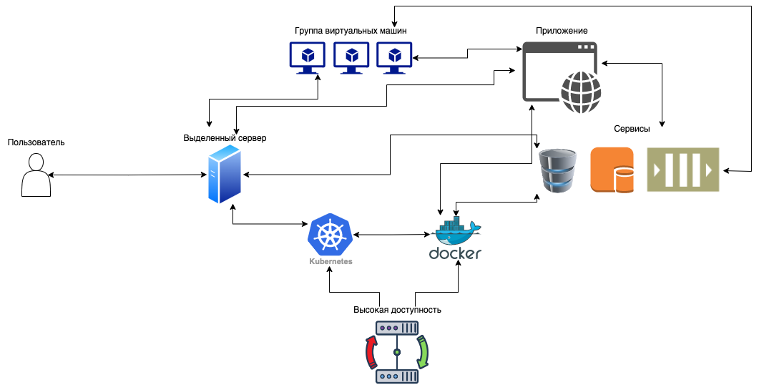

Блок схема 1. Визуализация отношений пользователя и приложений с основными инструментами инфраструктуры

**План-график выполнения исследования**

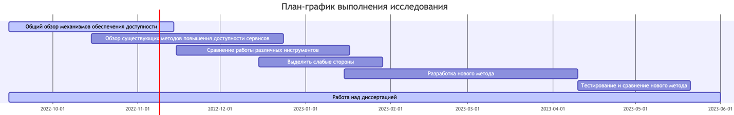

Диаграмма 1. План-график выполнения исследования

Общий обзор механизмов обеспечения доступности и обзор существующих методов повышения доступности сервисов заключается в изучении научных исследований и статей на тему доступности, для сбора информации, для дальнейшего анализа.

Сравнение работы различных инструментов состоит из определения положительных и отрицательных сторон этих инструментов для выявления возможностей по улучшению или для определения основных параметров новой реализации.

Реализации нового решения отводится большая часть времени, так как предстоит долгое нагрузочное тестирование и тонкая настройка.

Этап тестирование и сравнение нового метода является заключительным и будет описывать полученные преимущества над существующими методами обеспечения доступности приложений и сервисов.

На протяжении всего исследования будет вестись работа на магистерской ВКР: оформление, защита отдельных блоков, цитирование, сбор литературы.

1. **Обзор методов и средств моделирования систем**

Рассматриваемые нотации:

1. **Выводы по работе**
   1. Оценка качества (по каждому пункту задания), полученных…
   2. **Критический анализ результатов (по каждому пункту задания) …**
   3. **Общие выводы и рекомендации по результатам ЛР**
   4. **Самооценка ЛР в шкале (5A-2F)**
2. **Список использованных ресурсов**
   1. по ГОСТ ГОСТ Р 7.0.5-2008 и ГОСТ Р 7.0.100-2018
   2. …